Практическое задание №13.

Шаг 1-1.Посмотрела список файлов директории.

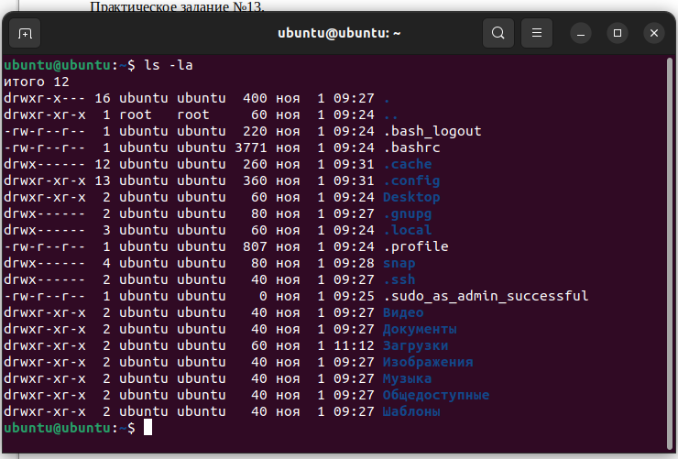

Шаг 1-2.Написала python скрипт анализа размера каждой директории и файла в

текущей директории с выводом результатов в терминал

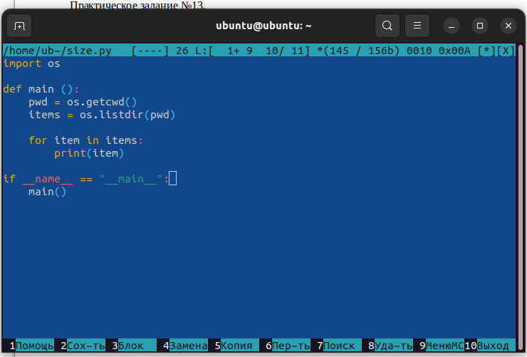

Шаг 1-3. Вывела результат в терминал.

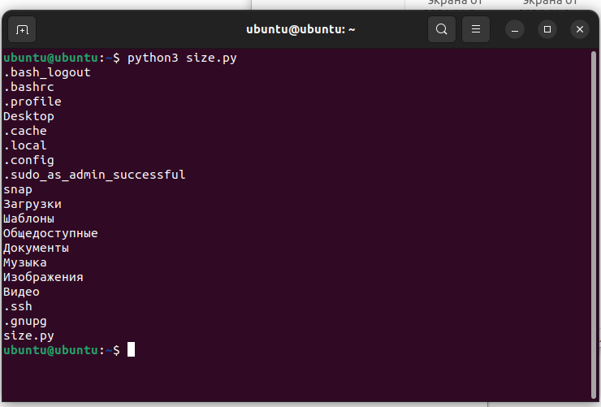

Шаг 2-1. Добавила размер файлов при помощи функции get size.

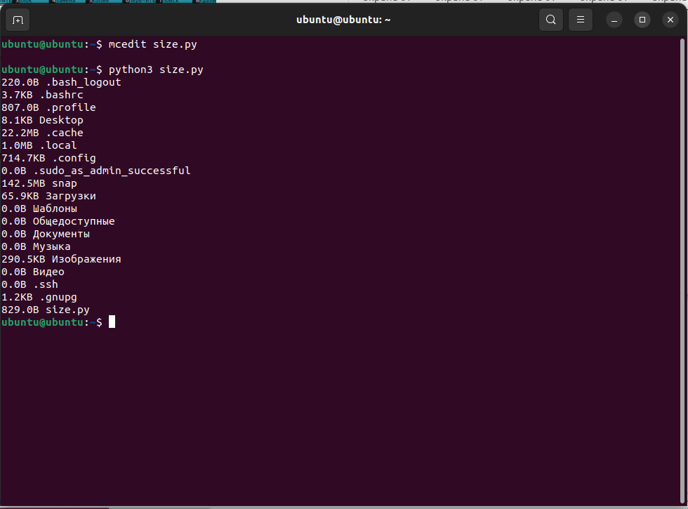

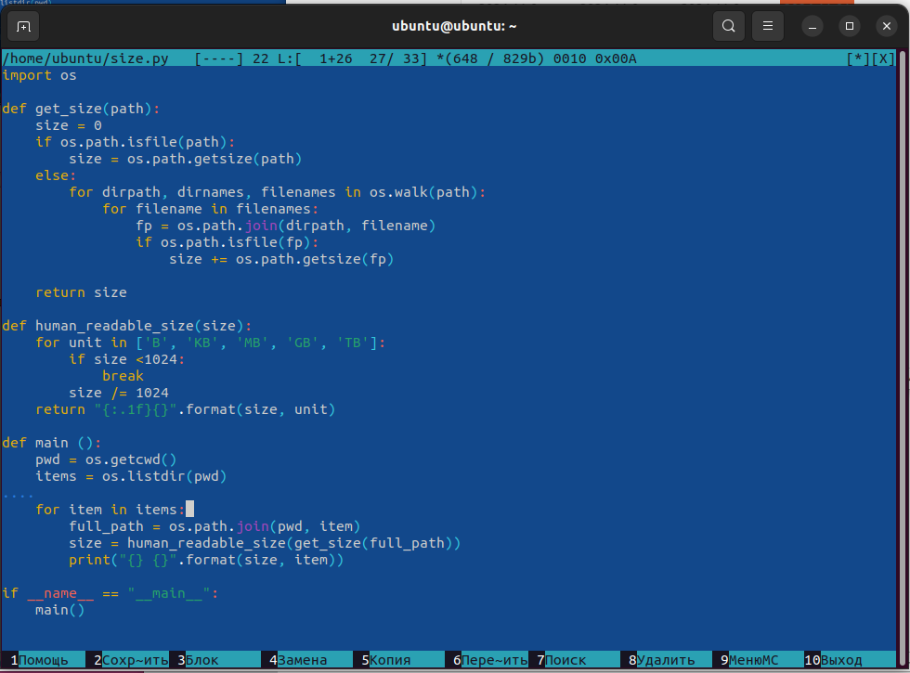

Шаг 2-2. Добавила сортировку по уменьшению размера.

Создала массив кортежа. Создала переменную size list.

Size_list.append((size, item))

sizi_list.sort(key=lambda x; x[0], reverse=True)

for size, item in size_list:

print(«{} {}».format(human_readable_size(size), item))

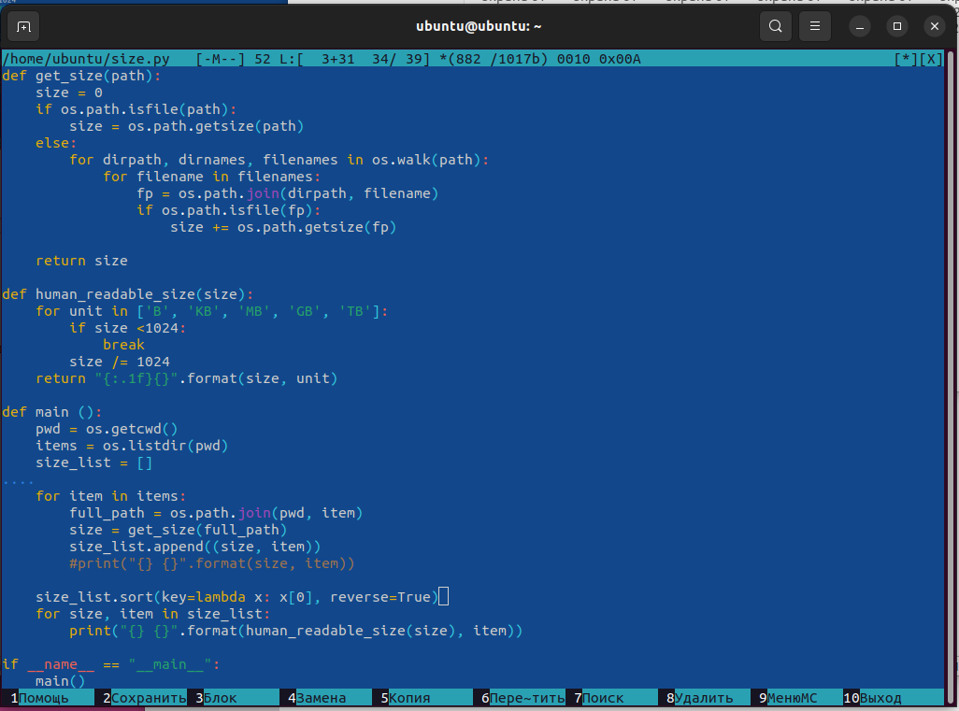

Шаг 3: Прикрепить скриншот вывода работы скрипта.

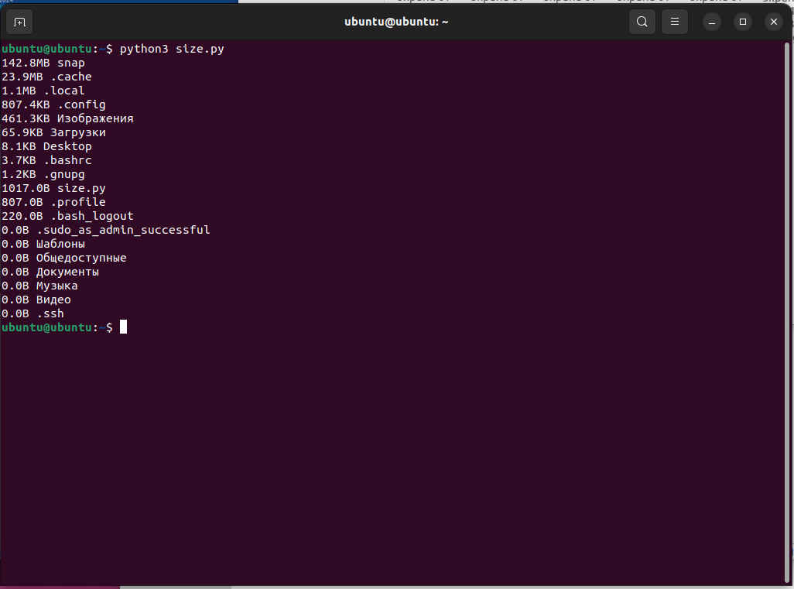

Шаг 4: Прикрепить файл скрипта.

